# Міністерство освіти і науки України

Національний технічний університет України «Київський політехнічний інститут імені Ігоря Сікорського"

# Факультет інформатики та обчислювальної техніки Кафедра інформатики та програмної інженерії

Звіт

з лабораторної роботи № 9 з дисципліни

«Основи програмування»

Варіант 13

Виконав студент Калашніков Андрій Євгенович

(шифр, прізвище, ім'я, по батькові)

Перевірив

( прізвище, ім'я, по батькові)

Київ 2021

**Лабораторна робота №9**

**Рядки**

**Мета –** ознайомитися з особливостями реалізації текстових рядків, опанувати технологію їх використання, навчитися розробляти алгоритми та програми

**Індивідуальне завдання:**

Варіант 13

У заданому рядку символів визначити слова, які починаються та закінчуються на задані символи.

**Постановка задачі**

Дізнаємось скільки слів введено, та перевіримо їх початок та кінець щоб дізнатись чи вони починаються та закінчуються на потрібний символ.

**Код на С++ :**

#include <string>

#include <iostream>

using namespace std;

string *split(string, string);

string *checker(string *, char, char, int);

int size_of(string *);

void output_arr(string *, int);

int main() {

string s, delimiter = " ";

char a, b;

cout << "Input string: "; getline(cin, s);

string *words = split(s, delimiter);

cout << "Enter start letter: "; cin >> a;

cout << "Enter finish letter: "; cin >> b;

int size = size_of(words);

string *end_array = checker(words, a, b, size);

size = size_of(end_array);

cout << "All words, that starts with " << '"' << a << '"' << " and finishes with " << '"' << b << '"' << ": " << endl;

output_arr(end_array, size);

delete[] words;

delete[] end_array;

}

int size_of(string *words) {

int size = 0;

while (true) {

if (isalpha(words[size][0])) {

size++;

}

else {

break;

}

}

return size;

}

void output_arr(string *p, int size) {

for (int i = 0; i < size; i++) {

cout << p[i] << endl;

}

}

string *split(string s, string del) {

string text = s + del;

string *words = new string[20];

int index = 0;

int pos;

string token;

while ((pos = text.find(del)) != string::npos) {

token = text.substr(0, pos);

words[index] = token;

text.erase(0, pos + del.length());

index++;

}

return words;

}

string *checker(string *arr, char a, char b, int size) {

string *result = new string[size];

int index = 0;

for (int i = 0; i < size; i++) {

string st = arr[i];

int l_in = st.length();

if (l_in != 1) {

char f = arr[i][0], s = arr[i][l_in - 1];

if (f == a && s == b) {

result[index] = st;

index++;

}

}

}

return result;

}

**Скріншот результатів програми на C++ :**

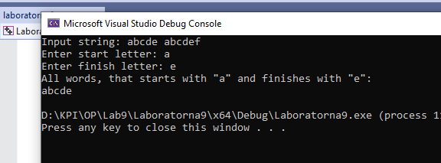

**Висновок:**

Під час лабораторної роботи ми ознайомилися з особливостями реалізації текстових рядків, опанували технологію їх використання, навчилися розробляти алгоритми та програми. Оскільки програма правильно знаходить слова що починаються та закінчуються на задані символи, то вона працює правильно.